# Elektrischer Strom

C) Der elektrische Strom lässt sich nur an seinen Wirkungen erkennen?

Lars, Mahmoud: Richtig, Elektrischer Strom ist nur an seinen Wirkungen erkennbar. Beispiel: bei einer Lampe hat Der Strom hat eine Lichtwirkung   
So kann der elektrische Strom in einer Glühlampe oder in einer Leuchtstofflampe Licht erzeugen.

Der Elektrische Strom lässt sich nur an seiner Wirkung erkennen, diese wären z.B Wärme, Magnetismus, Licht, Chemisch

Elektrischer Strom ist nur an seinen Wirkungen erkennbar. Solche Wirkungen sind zum Beispiel: Wärme, magnetische Wirkung, chemische Wirkung

Die gerichtete Bewegung elektrischer Ladungsträger (z. B. von Elektronen oder von Ionen) in einem Stoff oder im Vakuum nennt man elektrischen Strom. Elektrischer Strom ist nur an seinen Wirkungen (Lichtwirkung, Wärmewirkung, magnetische Wirkung, chemische Wirkung) erkennbar.

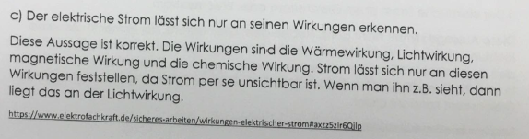

Strom, Seine Wirkung; Lichtwirkung ,Wärmewirkung, Magnetische Wirkung, Chemische Wirkung

Quellen

Lars, Mahmoud

<https://www.lernhelfer.de/schuelerlexikon/physik/artikel/elektrischer-strom-und-seine-wirkungen>



<https://www.lernhelfer.de/schuelerlexikon/physik/artikel/elektrischer-strom-und-seine-wirkungen>

<https://www.lernhelfer.de/schuelerlexikon/physik/artikel/elektrischer-strom-und-seine-wirkungen>

